

**ПОВТОРЯЕМ С дЕТЬМИ ДОРОЖНЫЕ ЗНАКИ ДЛЯ ПЕШЕХОДОВ**

Безопасность на дороге зависит не только от водителей, но и от пешеходов. Поэтому быть бдительными и внимательными, знать правила дорожного движения и знаки должен абсолютно каждый. Институт воспитания предлагает вспомнить правила для пешеходов, повторить их и рассказать детям.

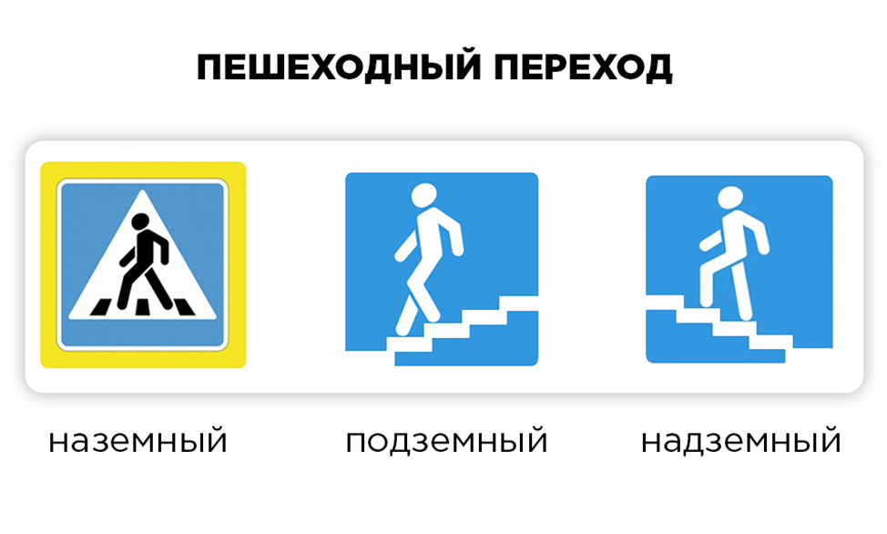

**Группа знаков, которая указывает на переходы проезжей части**

1. Знак *«Пешеходный переход»* указывает на место наземного перехода проезжей части. Он устанавливается возле специальной разметки для пешеходов, которую часто называют «зебра». Этот знак легко перепутать с обозначением для водителей о том, что пешеходный переход находится поблизости. Он выглядит также, только форма знака не круглая, а треугольная.
2. *«Подземный пешеходный переход»*указывает на место подземного перехода проезжей части. Его устанавливают возле входа в переход.
3. *«Надземный переход»*указывает на переход, который установлен над проезжей частью.

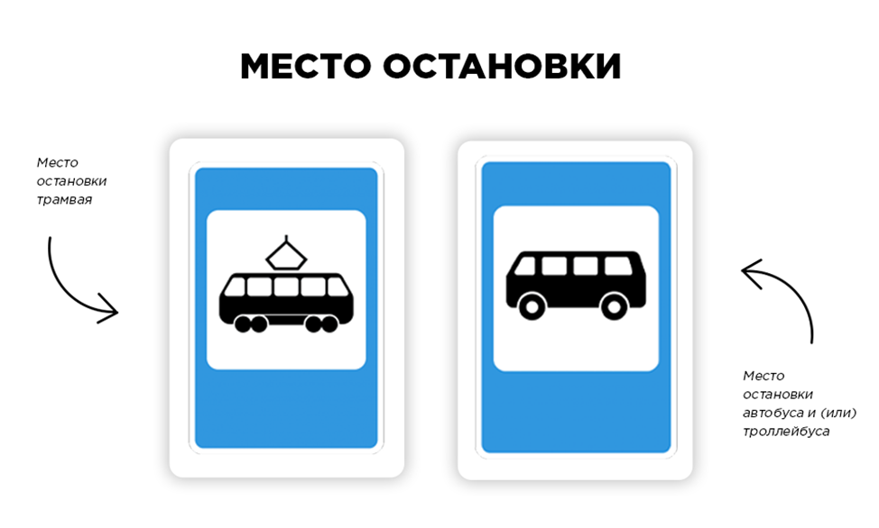

**Группа знаков, которая обозначает места остановки общественного транспорта**

1. Знак *«Место остановки трамвая»* указывает на то, что в этом месте останавливаются трамваи. Ребёнку нужно объяснить, что этот знак помогает и пешеходам, и водителям понять, где находится остановка. Рассказывая об этом знаке, стоит повторить, как вести себя на остановке (нельзя бегать и выскакивать на проезжую часть).
2. Знак *«Место остановки автобуса или троллейбуса»* информирует и указывает на то, что в этом месте останавливаются автобусы и троллейбусы

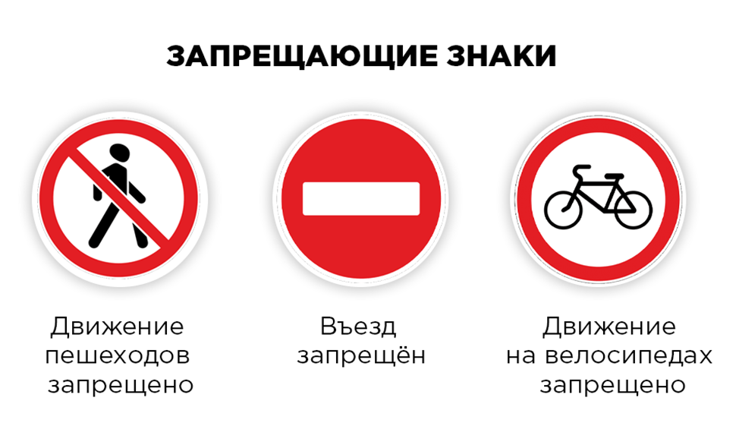

**Группа запрещающих знаков**

1. *«Движение пешеходов запрещено»*. Этот знак ограничивает передвижение пешеходов. Устанавливается он в местах, где двигаться пешком может быть опасно. Его часто размещают в местах проведения дорожных работ или ремонта фасадов домов. Также пешеходам запрещено передвигаться по проезжей части и автомагистрали.
2. Знак *«Въезд запрещен»*не разрешает движение любых транспортных средств, в том числе и велосипедов, на участок дороги, перед которым он установлен. Действие его не распространяется лишь на общественный транспорт. Велосипедист, увидев этот знак, должен сойти с велосипеда и вести его по тротуару, соблюдая правила движения пешеходов.
3. *«Движение на велосипедах запрещено»*ограничивает движение на велосипедах и мопедах. Устанавливается он в местах, где двигаться на велосипеде может быть опасно. Следует помнить, что на автомагистралях езда на велосипеде запрещена, даже если не стоит запрещающий знак.

Институт воспитания рекомендует взрослым регулярно повторять правила дорожного движения с детьми. Так вы сохраните свои жизнь и здоровье, а заодно покажете пример правильного поведения младшим.